Kraków, dnia 30.12.2024 roku DO WSZYSTKICH, KOGO TO DOTYCZY
ODPOWIEDZI NA PYTANIA
dot. sprawy: 258/ZP-podprogowe/5WSzKzP/2024
Szanowni Państwo,
uprzejmie informuję, że w sprawie ogłoszonego przez 5 Wojskowy Szpital Kliniczny z Polikliniką - Samodzielny Publiczny Zakład Opieki Zdrowotnej w Krakowie Zapytania Ofertowego zgodnie z regulaminem postępowania w sprawie udzielenia oraz zawierania umów na dostawy, usługi i roboty budowlane nie objęte ustawą Pzp z dnia 11 września 2019 na: DOSTAWY ODZIEŻY OCHRONNEJ wpłynęły pytania. Treść pytań, wraz z odpowiedziami na nie przedstawiam poniżej:
Pytanie 1:
dot. Pakiet nr 1 pozycja nr 2
Proszę o dopuszczenie koloru granatowego lub czarnego. Błękitny nie występuje u importera.
PS. Kurtka Portwest S574
Odpowiedź: Zamawiający dopuszcza.
Pytanie 2:
dot. Pakiet nr 3 pozycja nr 2
Czy zamawiający dopuszcza rękawiczki z poniższego opisu
Rękawice ochronne, zimowe,ocieplane, pięciopalcowe, wykonane ze skóry licowej koziej w naturalnym kolorze i z dzianiny bawełnianej w kolorze granatowym.
Zapewniają dobrą chwytność.
Charakterystyka:
- ocieplane na całej dłoni dzianiną polarową,
- część chwytna z jednego kawałka skóry,
- część wierzchnia z elastycznej granatowej dzianiny,
- palec wskazujący bezszwowy od strony zewnętrznej,
- na części wierzchniej nadgarstka rękawica ściągnięta jest gumką
- Rozmiar: 10, 11
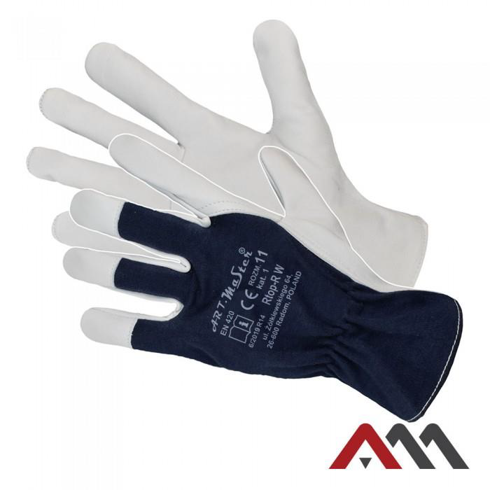
Odpowiedź: Zamawiający dopuszcza.

Pytanie 3:
dot. Pakiet nr 5 pozycja nr 1
Bluza ochronna wykonana z tkaniny poliestrowo - bawełnianej (65% poliestru i 35% bawełny ) o gramaturze 245 g/m2
Charakterystyka:
- zapinana na guziki kryte klapą,
- pod szyją wykończona kołnierzem,
- dwie kieszenie na klatce piersiowej zapinane na rzep,
- regulacja dołu bluzy za pomocą bocznych gumek,
- otwory wentylacyjne pod pachami,
- rękawy zapinane na guziki,
- podwójne szwy oraz ryglówki wzmacniające dodatkowo miejsca szczególnie narażone na rozerwanie,
- bardzo niska kurczliwość, nawet po wielokrotnym praniu,
- stabilność koloru.

Wygodna, niekrępująca ruchów, wykonana z wytrzymałych materiałów
Kolor szary .
Spodnie ochronne, typu ogrodniczki, wykonane z tkaniny poliestrowo - bawełnianej (65% poliestru i 35% bawełny) o gramaturze 245 g/m2.
Charakterystyka:
- zapinane z boku na guziki, z regulacją szerokośći pasa,
- szelki z gumą i plastikowymi klamrami,
- 3 kieszenie na klatce piersiowej, w tym jedna zapinana na suwak,
- 2 kieszenie boczne poniżej pasa,
- kieszeń na metrówkę na nogawce,
- rozporek zapinany na guziki,
- podwójne szwy oraz ryglówki wzmacniające dodatkowo miejsca szczególnie narażone na rozerwanie,
- bardzo niska kurczliwość, nawet po wielokrotnym praniu,
- stabilność koloru.
Wygodne, niekrępujące ruchów, wykonane z wytrzymałych materiałów.
Kolor szary
Odpowiedź: Zamawiający dopuszcza.
Pytanie 4:
dot. Pakiet nr 5 pozycja nr 2
Czy zamawiający dopuszcza
Bluza typu ''szwedzkiego'' professional o wyjątkowo atrakcyjnym wzornictwie i doskonałej funkcjonalności.
Wykonana z bardzo wytrzymałej specjalistycznej tkaniny 65% poliestru i 35% bawełny o bardzo wysokiej gramaturze 320+/-10gram/1m2 oraz mocnym zwartym splocie.
Charakterystyka:
- profesjonalne szycie i estetyka wykonania
- potrójne i podwójne szwy oraz liczne solidne ryglówki wzmacniające dodatkowo miejsca szczególnie narażone na rozerwanie
- 5 kieszeni, w tym 3 z patkami zapinanymi na rzepy
- zapinana na zamek osłonięty listwą zapinaną na rzepy
- możliwość regulacji szerokości rękawa przy mankiecie
- transpiratory powietrza
- odpowiednio dobrana szerokość karczka do wykonania pod nim nadruku na właściwej wysokości
- dół bluzy zakończony listwą ze ściągaczem na gumę
- bardzo niska kurczliwość, nawet po wielokrotnym praniu
- stabilność koloru
Kolor: stalowy, karczek czarny, dodatki w kolorze pomarańczowym i czarnym
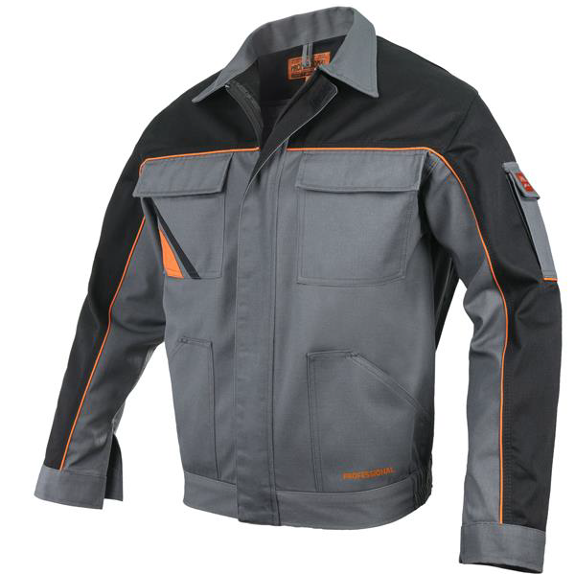
Spodnie do pasa professional o wyjątkowo atrakcyjnym wzornictwie i doskonałej funkcjonalności
Wykonana z bardzo wytrzymałej specjalistycznej tkaniny 65% poliestru i 35% bawełny o bardzo wysokiej gramaturze 320 +/- 10 gram/1m2 oraz mocnym zwartym splocie.
Charakterystyka:
- profesjonalne szycie i estetyka wykonania
- potrójne i podwójne szwy oraz liczne solidne ryglówki wzmacniajace dodatkowo miejsca szczególnie narażone na rozerwanie
- 5 kieszeni, dodatkowa wzmocniona kieszeń na metrówkę
- wzmocnienie na tylnych kieszeńiach
- 2 naszyte kieszenie kolanowe pozwalajace na zastosowanie wymiennych nakolanników
- ściągacz na gumę w pasie
- bardzo niska kurczliwość, nawet po wielokrotnym praniu
- stabilność koloru

Kolor: stalowy z dodatkami w kolorze pomarańczowym i czarnym
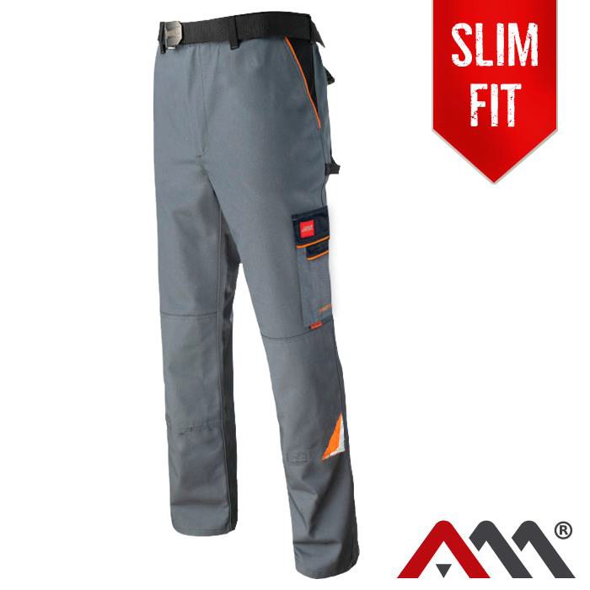

Odpowiedź: Zamawiający dopuszcza.

Pytanie 5:
Dot. Pakiet nr 7 Pozycja nr 2
Czy zamawiający dopuszcza czapkę 100% z akrylu?
Odpowiedź: Zamawiający NIE dopuszcza.

Z poważaniem,
Anna Lipska
Sekcja Zamówień Publicznych

